江苏省仪征中学2024-2025学年度第二学期高一地理学科导学案
第三单元微专题复习2
研制人：徐帅 审核人：李学忠
班级：____________姓名：____________学号：________授课日期：________
【课程标准及要求】
课程标准 | 学习目标
- 结合实例，说明工业、农业和服务业的区位因素。 | 1． 结合实例，说明农业的区位因素。理解农业生产的特点。(区域认知)  2．明确区位的含义，掌握影响农业区位的自然，社会经济等因素，说明这些因素及其发展变化对农业区位的影响。(综合思维)  3．结合相关案例，学会分析区域农业发展如何因地制宜，合理布局。(人地协调观)。结合材料，理解城镇化的内涵。(综合思维)
【导读——读教材识基础】
阅读地理必修二教材第56—64页
【导学——培素养引价值】
回归教材，知识点再落实
【导思——析问题提能力】
核心归纳：
1：农业地域类型
农业地域类型 | 分布地区 | 气候类型 | 区位条件 |  | 生产特点 | 解决措施
农业地域类型 | 分布地区 | 气候类型 | 自然条件 | 社会经济条件 | 生产特点 | 解决措施
水稻种植业（季风水田农业） | 南亚、东南亚、东亚等的热带季风和亚热带季风气候区。 | 温带季风、亚热带季风、热带季风气候 | 气候 ；地形平坦、土层深厚 | 劳动力丰富；  种植历史悠久；人口众多粮食需求大 | ；单位面积产量高，商品率低；机械化水平低；水利工程量大；科技水平低 | 集约经营；控制人口数量；加快机械化发展；大力投资，兴修水利；加大科技投入。
商品谷物农业 | 美国、加拿大、澳大利亚、阿根廷、俄罗斯、乌克兰等地 | 主要是温带大陆气候 | 平原地形广阔；土壤肥沃；夏季气候温和湿润；灌溉水源充足 | 交通便利；人均土地数量多；科技发达 | 生产  ； ；商品率高 | 降低能耗
大牧场放牧业 | 美国、澳大利亚、新西兰、阿根廷、南非等地 | 干旱、半干旱气候 | 气候温暖，草类茂盛； | 地广人稀，地价低；距离海港近，交通便利。 | ；商品率高；专业化程度高 | 围栏放牧、划区轮牧、种植饲料；开辟水源；培育良种牛，加强对牛群病害研究
混合  农业 | 欧洲，北美，南非，澳大利亚，新西兰等地 | 温带大陆气候、热带草原气候、温带海洋气候 | 气候温和湿润；地形平坦、土壤肥沃；灌溉便利 | ；人口稀少 | 良性的农业生态系统，有效安排生产；市场适应性强；规模大，机械化水平高。 | 合理安排农事活动
乳畜业 | 北美五大湖周围地区、 、  、澳大利亚、新西兰及大城市周围地区 | 温带海洋性气候、温带大陆性气候 | 气候温凉、潮湿，适合多汁牧草的生长 | 城市化水平高，生活习惯影响，对乳畜产品需求量大 | ；机械化程度高；集约化程度高；多分布在 | 培育良种乳牛；注重动物疫病的防治
【导练——解例题找方法】
1.阅读图文材料,回答下列问题。
《过华清宫》——杜牧
长安回望绣成堆，山顶千门次第开。一骑红尘妃子笑，无人知是荔枝来。
杨贵妃喜食荔枝，但荔枝的保质期特别短，为了能让杨贵妃吃到新鲜的荔枝，每逢荔枝成熟季节，唐玄宗就下令用驿马从南方驰运带有露水的新鲜荔枝。
思考：荔枝为何要从南方运入，而不在北方种植？

2.阅读图文材料,回答下列问题。
“光伏农业”就是将太阳能发电广泛应用到现代农业种植、养殖、灌溉、病虫害防治以及农业机械动力提供等领域的一种新型农业。新疆地区利用生态光伏农业的现代化设施(如图所示)，“南果北种”取得了显著成效，使热带植物在西北边陲产生更多的经济效益。
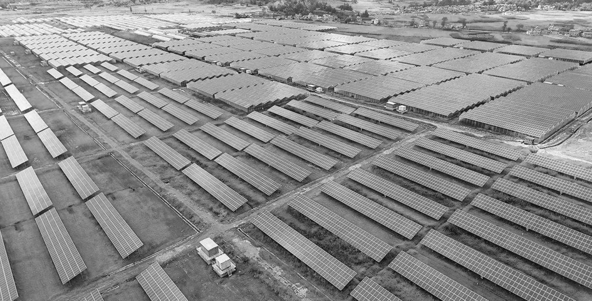
1：“光伏农业”的成功实施，主要依赖于什么？

2：新疆“光伏农业”能够规模发展的有利条件是什么？

3：我国西北地区“光伏农业”投入规模化生产后将对农业生产带来的影响有哪些？

【导悟——拓思维建体系】
江苏省仪征中学2024-2025学年度第二学期高一地理学科作业
第三单元微专题复习2
研制人：徐帅 审核人：李学忠
班级：______ 姓名：_____ 学号：_____ 授课日期： 作业时长：20分钟
【基础过关】
“设施农业”是指采用人工建造设施，使传统农业在一定程度上摆脱自然条件约束，实现农产品反季节或常年上市的农业。图示意青藏高原设施农业面积(单位：hm²)随海拔升高的累积数据统计。完成下面小题。
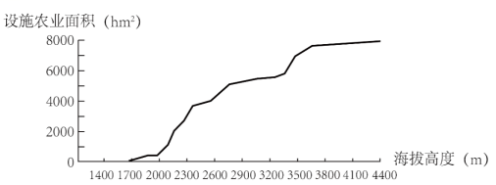
1．青藏高原设施农业面积最大的海拔范围是( )
A.2000—2600米 B.2600—3200米 C.3200—3800米 D.3800—4400米
2．推断影响青藏高原不同海拔设施农业面积变化的主导因素是( )
A.热量 B.水分 C.市场 D.科技
耕地“非粮化”是指利用耕地从事除种植粮食之外的活动，以非粮食作物播种面积占农作物播种面积的比率表示“非粮化”程度。江苏省地处东部沿海地区，耕地“非粮化”现象严重，下图示意2008—2020年苏南、苏中、苏北3个地区“非粮化”率变化程度。据此完成下面小题。
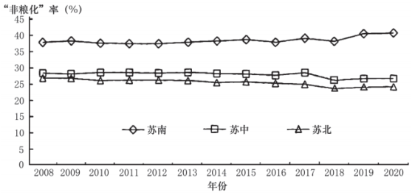
3．关于江苏省2008—2020年耕地和粮食生产状况，下列描述正确的是( )
A.全省耕地面积有所减少 B.苏北耕地面积有所扩大
C.全省粮食生产重心北移 D.苏南粮食产量大幅下降
4．影响江苏省耕地“非粮化”内部空间差异的主导因素是( )
A.农业自然条件 B.经济发展水平 C.政府政策导向 D.交通通达状况
（★）5．关于该省为防止耕地“非粮化”进一步扩大的措施，合理的是( )
①规范“非粮化”逐利行为②调控蔬菜、瓜果价格
③推进耕地规模经营④大力发展特色农业
A.①② B.③④ C.①③ D.②④
【能力提升】
6．广东盛产菠萝荔枝，山东盛产苹果等水果。出现这种差异主要受以下哪种因素影响( )
A.水分 B.热量 C.光照 D.土壤
7．中亚的阿姆河、锡尔河流域，当地盛产优质长绒棉最主要的优势条件是( )
A.光照 B.降水 C.科技 D.劳动力
8．疫情期间各地向武汉赠送物资，以下哪几个与地区对应正确( )
①陕西——香蕉②广西——蔬菜③黑龙江——大米④海南——苹果
A.②③ B.②④ C.①④ D.①③
9．上海城郊农民在自家地上搭起塑料大棚种植反季节蔬菜，改造的自然条件主要是( )
A.光照条件 B.水分条件 C.土壤条件 D.热量条件
泰国是世界上主要粮食出口国之一。其主要农业区位于湄南河中下游平原。稻田面积占全国的一半，产量占全国的五分之四。这一地区也是泰国人口最集中的地带。根据资料并结合图中的甲、乙两图，完成下列问题。
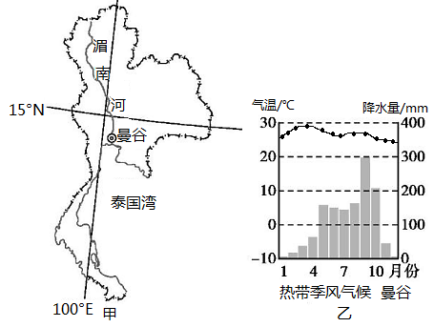
10．湄南河平原发展的主要农业地域类型为( )
A.商品谷物农业 B.水稻种植业 C.大牧场放牧业 D.现代混合农业
11．关于湄南河平原农业发展的区位条件，叙述正确的是( )
①热带季风气候区水热资源充足②河流的中下游平原，便于灌溉和耕种
③人口稠密，劳动力丰富④机械化水平高
A.①②③ B.①②④ C.②③④ D.①③④
12．有关湄南河平原农业发展特征的正确叙述是( )
①小农经营②机械化和科技水平高③单位面积产量高④商品率高⑤水利工程量大
A.①③④ B.②④⑤ C.①③⑤ D.②③⑤
【补充练习】
近年来，M生猪养殖企业推行养殖进楼房的立体化养殖模式，由原先的单层养殖向多层养殖转变。其生产过程全程智能化，同时配套养殖废弃物资源化利用设施，使生猪养殖生态化。完成下题。
13．M集团实施生猪养殖立体化模式主要是为了( )
A.节约土地 B.降低能耗 C.减轻污染 D.提高产量
14．影响该生猪养殖园区运行的主导因素是( )
①劳动力②政策③资金④技术
A.①② B.②③ C.②④ D.③④
高原夏菜是指夏季在气候干冷地区生长的蔬菜，多种植在海拔1500米以上的高原，最适宜生长的温度是17-25℃。兰州市榆中等区县是我国著名的高原夏菜种植区。下图为兰州市位置图及高原夏菜种植实景图。据此，完成下面小题。
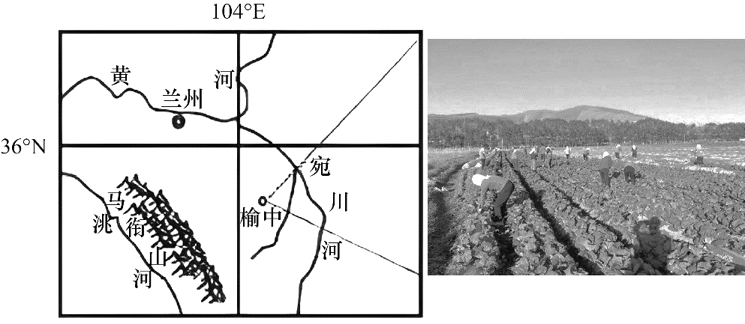
15．兰州高原夏菜种植区的有利自然条件有( )
A.平原面积广阔 B.昼夜温差较小 C.夏季气温较低 D.兰州交通便利
16．农民在菜地上覆盖地膜主要是为了( )
A.降低土壤温度 B.改良蔬菜品种 C.减少土壤侵蚀 D.保持土壤水分
17．阅读图文材料,完成下列要求。
材料一：我国新疆地区以其独特的气候、土壤等自然条件和先进的植棉技术及产业优势,在我国棉花生产中占有重要地位。特别是南疆的长绒棉,纤维柔长,洁白光泽,弹性良好,是棉花中的精品。
材料二：棉花生长期通常为5~6个月,每年9到10月,新疆棉花必须采摘完成,如若推迟,棉桃便会落地。随着新疆棉花产量的日益增长,每到棉花成熟的时节,当地采棉人力会严重短缺,机械化采棉应运而生。
材料三：下图示意我国新疆棉花的主要分布及机械化采棉景观图。
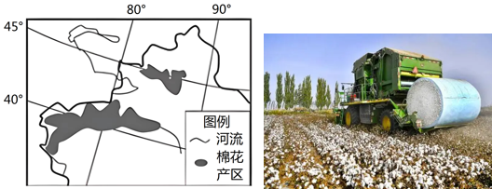
- 简析南疆地区适宜长绒棉生长的气候条件。（6分）

- 说明新疆发展机械化采棉的原因。（6分）

（3）有人认为,机械化采棉推广后,新疆可以进一步扩大棉花的种植规模,你是否赞同?（8分）

